Sommaire

1. Présentation 2

2. Objectifs 4

3. Mode opératoire de démarrage 4

3.1 Mises en œuvre des capteurs et de la bouée pour le déploiement 4

3.1.1. Modem Iridium 4

3.1.2. SBE 37 SMP 5

3.1.3. SBE 37 IMP 6

3.1.4. SBE 39 IM 8

3.1.5. ADCP Aquadopp Nortek 11

3.1.6. Tube d’acquisition 13

3.1.7. Montage de la bouée 16

4. Récupération des données 17

4.1. SBE 37 SMP 17

4.2. SBE 37 IMP 18

4.3. SBE 39 IM 20

4.4. ADCP Aquadopp Nortek 21

5. Suivi des versions de ce document 21

6. Liste des figures 21

# Présentation

Les bouées TFLEX sont une amélioration des bouées ATLAS « Next Generation », voici les principales évolutions et inconvénients :

Améliorations :

* Acquisition haute fréquence (1Hz)
* Transmission via Iridium
* Communication en local via une liaison RF
* Augmentation de la flottabilité de la bouée pour limiter la trainée
* Toutes les données des capteurs sont au format numérique
* Capteurs SBE37 et 39 utilisés (fiabilité) remplace les « modules »
* Le compas est maintenant électronique et situé dans l’anémomètre
* GPS intégré

Inconvénients :

* Ancre de 3T (2,2T + 0,8T) au lieu de 2,2T pour Atlas
* Augmentation du nombre de piles (un tube séparé)
* Difficulté pour tester la bouée à bord (pas de Tweezers)
* Plus de données via Argos
* Porté de la liaison RF ?
* Encombrement et poids des capteurs

Les mouillages situés à 0-23w et 10s-10w (flux) sont composés sur la ligne inductive de :

* 7 x SBE37IM – Température/Conductivité
* 5 x SBE39IM - Température et Température/Pression
* 1 x ADCP NORTEK AQ
* Le capteur de SST est un SBE37 SMB, il fait partie maintenant des instruments de surface

Concernant les capteurs météorologiques, les différences sont les suivantes :

* Capteur anémomètre : Gill Windsonic (détrompeur marque Nord, ne fonctionne pas sans le capot sup) Cf. Figure 1 et 2

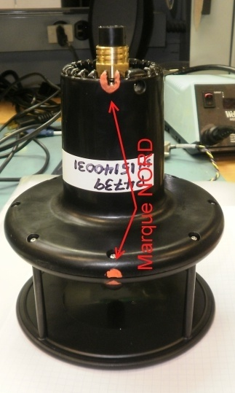

Figure : Anémomètre pour les bouées TFLEX

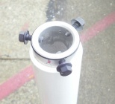

Figure : Vis de fixation pour l'anémomètre (Attention vis fragiles)

* Capteur de température et d’humidité, ATRH : Rotronic Hygroclip (problème d’étanchéité avec la protection de la membrane, Cf. Figure 3

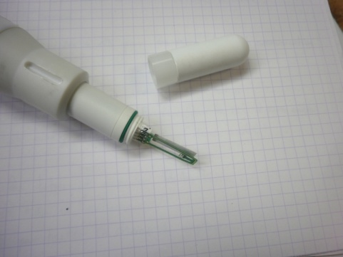

Figure : Capteur de température ATRH

Le top section est identique aux ATLAS avec le câble de masse à connecter sur un pied de la tour. Cf. Figure 4

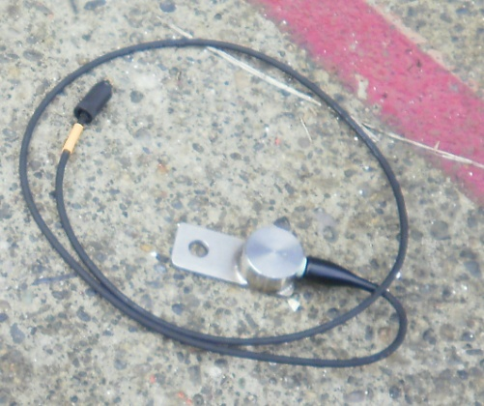

Figure : Câble de masse à connecter sur un pied du tripode supérieur

# Objectifs

L’objectif de cette instruction est de lister les opérations à réaliser pour la mise en œuvre ainsi que la récupération des données des capteurs, tubes, et modem Iridium des mouillages TFLEX.

# Mode opératoire de démarrage

### Mises en œuvre des capteurs et de la bouée pour le déploiement

### Modem Iridium

Pour le Modem Iridium : Cf. Figure 5

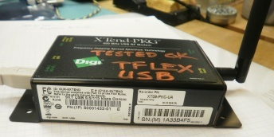

Figure : Modem Iridium (Réf. RF XTend-PKG 900 MHz USB)

Afin de pouvoir configurer le modem, il est nécessaire d’avoir le programme X-TCU (2 drivers à installer).

Branchement modem RF :

* Configurer l’adresse ID du tube en Hexa (address DT*)
* Sauver la configuration
* Utiliser Teraterm avec le port correspondant pour communiquer avec le tube

Cas où le modem RF est en veille :

* Mettre le modem en « wake up remote »
* Modifier les paramètres **HT=60** (time before wake up) et **LH=C0** (wake up initializer timer) Default conf : **HT=FFFF / LH = 1**
* Taper **<enter>**

Décalage à l’émission (Cf. config: Iridium 1st call time) pour les tests de plusieurs tubes en même temps.

Le format du fichier de calibration est le suivant:

* 1E +35 sensor problem
* 2E +35 inductive modem problem

Il existe trois modes de fonctionnement du modem : (paramétrable dans la configuration du tube)

(1) RF Continuous mode : le modem fonctionne en permanence durant 1 heure après le démarrage do mode « log »

(2) Fast mode : pendant 12h, transmission des données instantanées toutes les 5 min.

Après 1h le modem RF passe en « low current mode » (continu de transmettre les données sur interrogation si il est en mode « wake up remote »)

(3) RF iridium mode : le modem RF envoie les buffers Iridium toutes les 6 heurs pendant 7 jours, après 7 jours la communication RF est coupée. Celle-ci ne peut être réactivée seulement par terminal (connecté au tube ou via Iridium)

### SBE 37 SMP

Pour le SBE37SMP : Cf. Figure 6 et 7

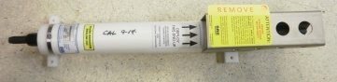

Figure : SBE 37 SMP 1/2

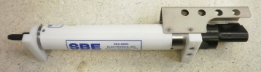

Figure : SBE 37 SMP 2/2

Afin de configurer le démarrage de l’acquisition, veuillez suivre les étapes suivantes :

* Connecter le capteur au PC via son câble de communication
* Ouvrir le logiciel SeaTerm v1.59, sélectionner SBE37 dans le menu configuration (9600bauds, 8bits, no parity)
* Cliquer sur <Capture>, et sauvegarder le fichier sous le nom suivant, Prog_sbe37_39_, suivi des coordonnées du mouillage

**Attention !** Le fichier *.cap servira pour toutes les programmations des capteurs Seabird.

* Vérifier l’heure :
  + **>DS** (Display Status), pour vérifier
  + **>DATETIME=MMDDYYYYHHMMSS**, (pour modifier la date et l’heure)

Exemple:

S>**DS**

SBE37SM-RS232 v4.1 SERIAL NO. 11284 04 Nov 2015 23:08:30

vMain = 13.48, vLith = 3.01

samplenumber = 0, free = 838860

not logging, stop command

sample interval = 600 seconds

data format = converted engineering

output salinity

transmit real-time = no

sync mode = no

pump installed = yes, minimum conductivity frequency = 3154.0

reference pressure = 1.0 decibars

Utiliser le mode « start on time » pour synchroniser tout les capteurs :

* Fixer la date et l’heure du démarrage :
  + S>**STARTDATETIME**=MMDDYYYYHHMMSS (modulo 10min)
  + S>**STARTLATER**
  + S>**DS**, pour vérifier

### SBE 37 IMP

Pour les SBE37IMP : Cf. Figure 8, 9 et 10

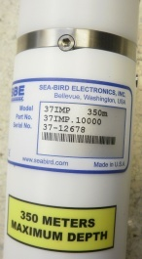

Figure : SBE 37 IMP 1/3

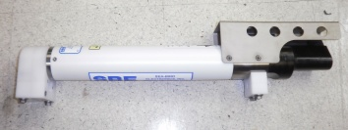

Figure : SBE 37 IMP 2/3

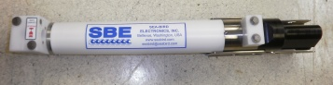

Figure : SBE 37 IMP 3/3

Afin de configurer le démarrage de l’acquisition, veuillez suivre les étapes suivantes :

* Connecter le capteur au PC en faisant passer la boucle inductive du modem de test dans le modem inductif du capteur et connecter le modem inductif, (IM test box), au PC puis mettre sous tension l’interface Cf. Figure 11

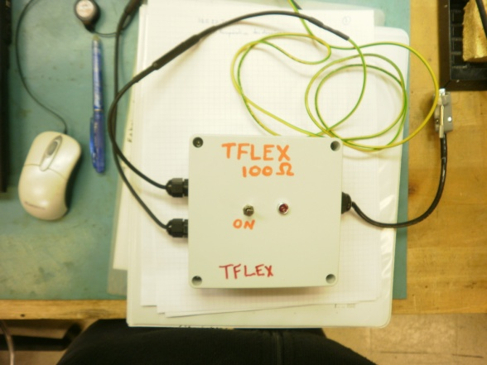

Figure : Modem inductif, IM test box, pour les capteurs Seabird

* Ouvrir le logiciel SeaTerm v1.59 (normalement il sera déjà ouvert), sélectionner SBE37 dans le menu configuration. Dans le menu **« COM Settings, Mode Option »** choisir **« Inductive Modem »** puis sous **« Modem/RS485 ID Option »** choisissez **« Prompt ID »** (9600bauds, 8bits, no parity)
* Appuyez sur **<Enter>** pour obtenir le prompt **>IMM**
* Cliquer sur <Capture> si vous venez d’ouvrir Seaterm, et sauvegarder le fichier sous le nom suivant, Prog_sbe37_39_, suivi des coordonnées du mouillage

**Attention !** Le fichier *.cap doit servir pour toutes les programmations des capteurs Seabird. Si vous en sauvegardez un autre, pensez à le nommer différemment que le premier.

* Entrez la commande IMM : >**FCL** (Force Capture Line*)

**Attention !**\*Note : repasse en veille au bout de 2min (time out)

* Entrez la commande Seabird : >**ID ?**, (renvoie l’ID du capteur si il y a un seul capteur sur la ligne)

**Attention !** Si nécessaire utiliser la commande SWT (Send Wake-up Tone ) afin d’établir la communication inductive

* Vérifiez l’adresse du capteur (pour modifier l’adresse **\*ID=ii)**
* Vérifiez l’heure :
  + **#iiDS** (Display Status), pour vérifier
  + **#iiDATETIME=MMDDYYYYHHMMSS**, pour modifier la date et l’heure

Exemple :

IMM>**fcl**

<Executed/>

IMM**>#01ds**

<RemoteReply>SBE37-IM v4.3 SERIAL NO. 12548 05 Nov 2015 23:13:35

vMain = 13.71, vLith = 3.05

samplenumber = 0, free = 838860

not logging, stop command

sample interval = 600 seconds

data format = converted engineering

compatible mode enabled

transmit sample number

do not transmit sample HEX time

pump installed = yes, minimum conductivity frequency = 2886.4

reference pressure = 5.0 decibars

PC baud rate = 115200

<Executed/>

</RemoteReply>

* Fixer la date et l’heure du démarrage :
  + #ii**STARTDATETIME**=MMDDYYYYHHMMSS (modulo 10min)
  + #ii**STARTLATER**
  + #ii**DS**, pour verifier

### SBE 39 IM

Pour les SBE39IM : Cf. Figure 12, 13 et 14

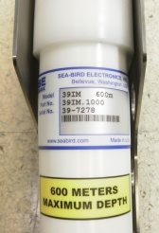

Figure : SBE 39 IM 1/3

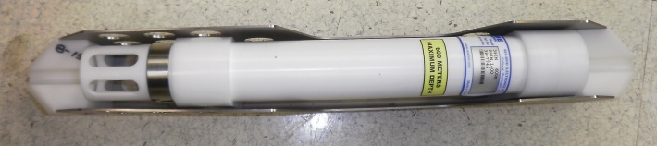

Figure : SBE 39 IM 2/3

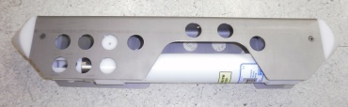

Figure : SBE 39 IM 3/3

Afin de configurer le démarrage de l’acquisition, veuillez suivre les étapes suivantes :

* Connecter le capteur au PC en faisant passer la boucle inductive du modem de test dans le modem inductif du capteur et connecter le modem inductif, (IM test box), au PC puis mettre sous tension l’interface
* Ouvrir le logiciel SeaTerm v1.59 (normalement il est déjà ouvert), sélectionner SBE37 dans le menu configuration. Dans le menu **« COM Settings, Mode Option »** choisir **« Inductive Modem »** puis sous **« Modem/RS485 ID Option »** choisissez **« Prompt ID »** (9600bauds, 8bits, no parity)
* Appuyez sur **<Enter>** pour obtenir le prompt **>IMM**
* Cliquer sur <Capture> si vous venez d’ouvrir Seaterm, et sauvegarder le fichier sous le nom suivant, Prog_sbe37_39_, suivi des coordonnées du mouillage

**Attention !** Le fichier *.cap doit servir pour toutes les programmations des capteurs Seabird. Si vous en sauvegardez un autre, pensez à le nommer différemment que le précédent.

* Entrez la commande IMM : >**FCL** (Force Capture Line*)

**Attention !** *Note : repasse en veille au bout de 2min (time out)

* Entrez la commande Seabird : >**ID ?**, (renvoie l’ID du capteur si il y a un seul capteur sur la ligne)

**Attention !** Si nécessaire utiliser la commande SWT (Send Wake-up Tone ) afin d’établir la communication inductive

* Vérifiez l’adresse du capteur (pour modifier l’adresse **\*ID=ii)**
* Vérifiez l’heure :
  + **#iiDS** (Display Status), pour vérifier
  + **#iiDATETIME=MMDDYYYYHHMMSS**, pour modifier la date et l’heure

Exemple :

IMM>**id?**

<RemoteReply>id = 08

</RemoteReply>

<Executed/>

IMM>#**08DS**

<RemoteReply>SBE 39-IM V 1.1a SERIAL NO. 5786 05 Nov 2015 23:24:25

battery voltage = 6.9

not logging: received stop command

sample interval = 600 seconds

samplenumber = 0, free = 4699867

SBE 39-IM configuration = temperature only

transmit sample number

temperature = 21.91 deg C

</RemoteReply>

<Executed/>

IMM>#08startdatetime=11052015233000

<RemoteReply>start time = 05 Nov 2015 23:30:00

</RemoteReply>

<Executed/>

IMM>#08startlater

<RemoteReply>logging will start at 05 Nov 2015 23:30:00

</RemoteReply>

<Executed/>

IMM>#08DS

<RemoteReply>SBE 39-IM V 1.1a SERIAL NO. 5786 05 Nov 2015 23:25:28

battery voltage = 7.0

not logging: waiting to start at 05 Nov 2015 23:30:00

sample interval = 600 seconds

samplenumber = 0, free = 4699867

SBE 39-IM configuration = temperature only

transmit sample number

temperature = 22.02 deg C

</RemoteReply>

<Executed/>

* Fixer la date et l’heure du démarrage :
  + #ii**STARTDATETIME**=MMDDYYYYHHMMSS (modulo 10min)
  + #ii**STARTLATER**
  + #ii**DS**, pour vérifier

### ADCP Aquadopp Nortek

Pour l’ADCP Nortek « Aquadopp » : Cf. Figure 15

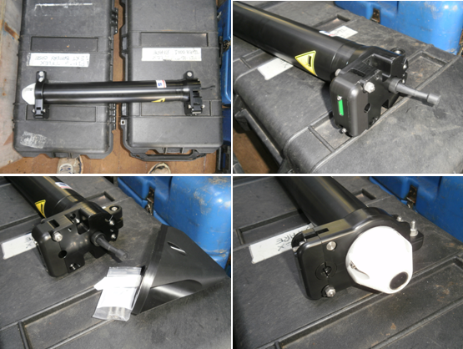

Figure : ADCP Aquadopp Nortek

Afin de configurer le démarrage de l’acquisition, veuillez suivre les étapes suivantes :

* Connecter l’ADCP via son câble de liaison série et le logiciel Aquadopp version 1.40

**Attention !** Pensez à faire des imprimes écran de votre programmation ou à sauvegarder chaque étape dans un fichier texte.

* Sélectionner **« on line »** puis effacer la mémoire de l’appareil avec l’instruction **« Erase Recorder »**
* Vérifier la date et l’heure, si nécessaire mettre à l’heure l’appareil via l’horloge du PC ou bien manuellement
* Charger le fichier de configuration **TFLEX_Aquadopp_DeploySETUPv1.40.dep** dans l’ADCP ou bien vérifier les infos suivantes :

Measurement interval (s) : 600

Average interval (s) : 120

Blanking distance (m) : 0.37

Measurement load (%) : 9

Power level : LOW+

Diagnostics interval(min) : 720:00

Diagnostics samples : 120

Compass upd. rate (s) : 1

Coordinate System : ENU

Speed of sound (m/s) : MEASURED

Salinity (ppt) : 35

Analog input 1 : NONE

Analog input 2 : NONE

Analog input power out : DISABLED

File wrapping : OFF

TellTale : OFF

AcousticModem : OFF

Serial output : OFF

Baud rate : 9600

* Puis sélectionner l’onglet « Inductive modem » et cochez les paramètres suivants :
  + Enable IMM box
  + Device ID=2 (pour TFLEX avec un Aquadopp à 12,4m)

**Attention !** ID=3 pour FLUX

* + Transmit power level = lowData format = low
* Cliquez sur “Update” afin que les modifications soient prises en compte
* Ignorer le «pop up » avertissant de l’usage du mode IMM en faible puissance
* Fixer l’heure de démarrage de l’ADCP avec **« Start Recorder Deployment »**, les deux minutes d’acquisitions doivent être centrées sur l’intervalle de mesure qui est de 10min. Exemple : HH:09:00, HH:19:00, HH:29:00 etc., (démarrage 1min avant heure ronde (modulo 10min))
* Ne pas faire le test d’inductance sur le câble

Exemple :

============================================================

Deployment : a12381

Current time : 05/11/2015 23:03:47

Start at : 05/11/2015 23:09:00

Comment:

…

------------------------------------------------------------

Assumed duration (days) : 400.0

Battery utilization (%) : 609.0

Battery level (V) : 11.2

Recorder size (MB) : 9

Recorder free space (MB) : 8.973

Memory required (MB) : 6.2

Vertical vel. prec (cm/s) : 1.2

Horizon. vel. prec (cm/s) : 0.7

------------------------------------------------------------

Inductive modem : ENABLED

Device ID : 3

Transmit power level : LOW

Data format : ASCII

Coupler test : Test 1 and 2 cancelled

Coupler impedance : Test ignored (Z = -1)

------------------------------------------------------------

Aquadopp Version 1.40.01

Copyright (C) Nortek AS

============================================================

### Tube d’acquisition

Pour la partie Tube: Cf. Figure 16

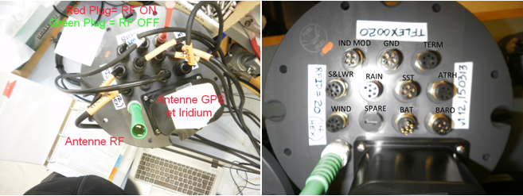

Figure : Tube d'acquisition des mouillages TFLEX

Afin de configurer le démarrage de l’acquisition, veuillez suivre les étapes suivantes :

* Mettre en place le modem RF et son antenne
* Une fois les capteurs inductifs et l’ADCP démarrer, vérifier la profondeur pour les TC, le numéro de série et la configuration de démarrage (date et temps) ainsi que la date et l’heure des capteurs
* Ouvrir le tube
* Connecter les batteries internes
* Démarrer le tube avec le terminal, PC branché afin de vérifier qu’il ne plante pas à la mise en route. Pour ce faire :
  + Tapez **<Enter>** jusqu’à obtenir **« enter command in 10 secs »**
* Mettre le connecteur Rouge (Red plug 2 short circuit enable RF)
* Positionner le tube en test à l’extérieur (sans masquer l’antenne Iridium) avec les capteurs connectés

Câble de Test : 220 – 1k pour les Microcat, si pb de communication #06DS

* TESTIND pour tester la chaine de capteur
* Branchez le capteur SSTC et tapez : **<SSTC>**
* Terminal mode – Watch dog 5min

Attendre 10min pour que tous les buffers des capteurs soient ok

Test du tube avec capteurs :

>STATUS SYSTEM STATUS

PMEL FLEX BUOY Version 01.12 150313 The current date is 01/01/2003The current time is 00:02:08The current S/N is 0013The current RF address is 00013hex rf base station address is 0000DIRIDIUM STATUSThe current project is FLEXThe current platform is 1013The current card type is rudicsThe phone number is The rudics number is 0088160000519Iridium first call is 00:30:00Iridium monitor interval is 24:00:00Iridium monitor length is 00:10:00DATA STATUSData mode is burstInductive Data mode is burstCurrent burst length is 00:02:00Current burst interval is 00:10:00Data interval is 01:00:00Iridium call interval is 06:00:00GPS interval is 06:00:00GPS set time is 12:38:00Fast interval is 00:05:00Fast period length is 12:00:00RF continuous time is 00:05:00RF iridium length is 168:00:00Current sample rate is 01MISC STATUSThe logic battery is 11.9 voltsThe iridium battery is 09.9 voltsVolume name is TFLEX013Volume size is 2011 MbytesFile name is TFLEX013.DATFile size is 2.0 KbytesFile start date is 01/01/2003File end date is 01/01/2003

* Se reporter à la feuille **“TFLEX DEPLOY COMMAND CHECKLIST”**

ENG 1 0000.0 ERR 10/30/2015 18:02:22 24:00:00

10.8 10.9 0000

GPS 1 0000.0 G01 10/30/2015 18:05:00 06:00:00

10/30/2015 18:05:34 4741.1881 N 12215.2842 W 0034 0.9

AT 1 -003.0 HY2 10/30/2015 18:00:00 00:10:00

23.0 0.0 23.0 0.0 23.1 0.0 23.1 0.0

23.2 0.0 23.2 0.0

RH 1 -003.0 HY2 10/30/2015 18:00:00 00:10:00

53.3 0.0 53.4 0.1 53.4 0.0 53.4 0.0

53.3 0.0 53.3 0.0

WIND 1 -004.0 GIS 10/30/2015 18:00:01 00:10:00

-0.1 0.0 0.0 0.0 0.1 0.0 0.1 277.9 134.0 0.1

-0.1 0.0 0.0 0.0 0.1 0.0 0.1 277.9 97.0 0.1

RAIN 1 -004.0 PPR 10/30/2015 17:59:00 00:01:00

2.2 0042 2.2 0060 2.2 0062 2.2 0058

2.2 0060 2.2 0060 2.2 0060 2.2 0060

SWR 1 -004.0 PSW 10/30/2015 17:59:05 00:01:00

0.2 0.0 000047 0.2 0.0 000060 0.2 0.0 000060 0.2 0.0 000060

0.2 0.0 000060 0.2 0.0 000060 0.2 0.0 000060 0.2 0.0 000060

LWR 1 -004.0 PLW 10/30/2015 17:59:11 00:01:00

3.0 0.1 22.85 22.67 0052 3.0 0.1 22.86 22.67 0060

3.0 0.1 22.86 22.67 0060 3.0 0.1 22.86 22.67 0060

SBE39IM : vers. 1.59

* Sélectionner SBE39IM (connecté au câble RS)

Pas besoin de stopper via ligne inductive.

### Montage de la bouée

Pour le montage de la bouée veuillez suivre les étapes suivantes :

* Aligner le mat météo vers le poteau à trous (Nord)
* Positionner le tube de manière à ce que l’antenne soit le plus éloignée du tube, Cf. Figure 17

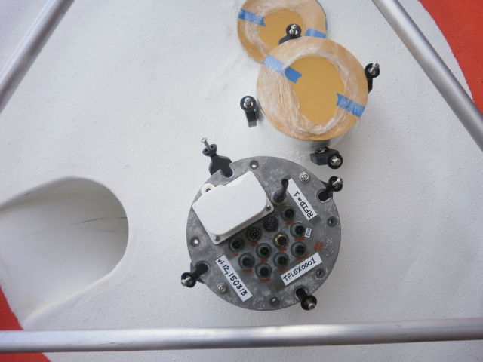

Figure : Tube installé dans la bouée

Lests de 3T (2,2 T+ 0,8T) : Cf. Figure 18

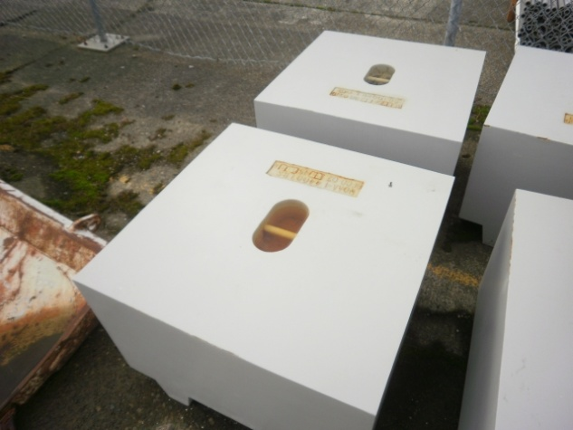

Figure : Lest de 3 tonnes pour les mouillages TFLEX

Informations générales :

* Consommation : 15/20mA acquisition

60mA RF Modem (seul)

* Référence câble antenne : LMR-400 Ultra Flex Coaxial (UF)

50Ω fcut off :16.2 GHz at 200MHz→19.6dB/100m (0.37kW)

900MHz→15.4dB/100m

* Fréquence Iridium = 2GHz
* Fréquence Argos 401MHz

Equipement de test et configuration (dans la caisse orange) : Cf. Figure 19

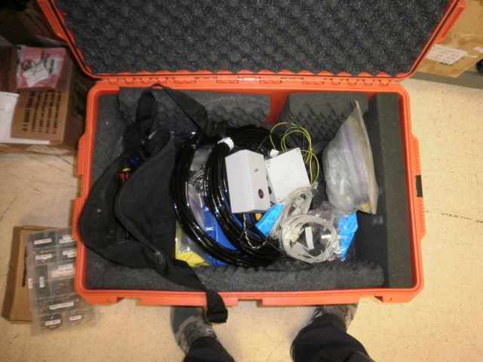

Figure : Caisse contenant les équipements de tes, configuration et rechange

# Récupération des données

## SBE 37 SMP

Pour récupérer les données acquises par un SBE 37 SMP, veuillez suivre les étapes suivantes :

* Connecter la sonde au PC à l’aide du câble de communication
* Ouvrir le logiciel SeaTerm v2 et sélectionner dans le menu : SBE37 RS232
* Appuyer sur **<Enter>** pour obtenir le prompt **>S**
* Cliquer sur <CAPTURE> afin d’enregistrer le terminal dans un fichier texte, et sauvegarder sous le nom suivant, recup_data_sbe37_, suivi des coordonnées du mouillage

**Attention !** Le fichier *.cap doit servir pour toutes les récupérations de données des sbe37 Seabird. Si vous en sauvegardez un autre, pensez à le nommer différemment que le précédent.

* Taper les commandes suivantes :
  + >**STOP** (arête le “log mode”)
  + >**DS**
* Enregistrer la dérive de l’horloge dans un fichier ex : (**SBE37SMP_sn9129_RT002_Clock.CAP** (menu CAPTURE), renseigner dans le fichier l’heure GMT (GMT was HH :MM :SS))
* Modifier la vitesse de transmission avant de télécharger les données : >**BAUDRATE=115200**
* Cliquez sur **« UPLOAD »** et entrez le nom du fichier dans la boite de dialogue ex :

**SBE37SMP_sn9129_RT002** (XML file)

Voici les caractéristiques de téléchargement:

* “Upload Format” Binary
* “Upload data option” All data as a single file
* Select for Prompt for heard info and include: Serial#, Mooring Id and Depth, exemple: sn9129,RT002,1m (1m for Bridle)

SeaTerm crée 3 fichiers: *.HEX, *.xmlcon and *.XML data file

**Attention !** Il n’y a pas de conversion des fichiers à la fin à effectuer.

* Pour terminer taper :
  + >**OUTPUTEXECUTEDTAG=N** pour revenir au prompt >S
  + >**BAUDRATE=9600**

## SBE 37 IMP

Pour récupérer les données acquises par un SBE 37 IMP, veuillez suivre les étapes suivantes :

* Connecter le capteur au PC en faisant passer la boucle inductive du modem de test dans le modem inductif du capteur et connecter le modem inductif, (IM test box), au PC puis mettre sous tension l’interface
* Ouvrir le logiciel SeaTerm v2 (normalement il est déjà ouvert), et sélectionner dans le menu : SBE37IM
* Si le boitier IM test box est connecté et sous tension Seaterm v2 enverra automatiquement les commandes FCL et SWT
* Appuyer sur **<Enter>** pour obtenir le prompt **IMM>**
* Cliquer sur <CAPTURE> afin d’enregistrer le terminal dans un fichier texte, et sauvegarder sous le nom suivant, recup_data_sbe37_, suivi des coordonnées du mouillage

**Attention !** Le fichier *.cap doit servir pour toutes les récupérations de données des sbe37 Seabird. Si vous en sauvegardez un autre, pensez à le nommer différemment que le précédent.

* Pour arrêter le log mode, taper les commandes suivantes:
  + #ii**STOP**
  + #ii**DS**
* Enregistrer la dérive de l’horloge dans un fichier ex : **SBE37SMP_sn9129_RT002_Clock.CAP** (menu CAPTURE), renseigner dans le fichier l’heure GMT (GMT was HH :MM :SS)
* Modifier la vitesse de transmission avant de télécharger les données: #ii**BAUDRATE=115200**\*

**Attention !**\*Note : cette commande ne peut être effectuée que par la liaison inductive, elle change la vitesse de communication avec le PC seulement.

* Fermer la fenêtre SeaTermIM et garder celle de SeaTerm v2
* Ouvrir la tête du capteur (clef 9/64) et connecter le capteur au PC via la liaison série : dévisser les 2 vis (à voir s’il y a que ca à faire), côté piles, puis retirer et débrancher l’extrémité et connecter le câble série à la place, connecter ce dernier au PC, Cf. Figure 20

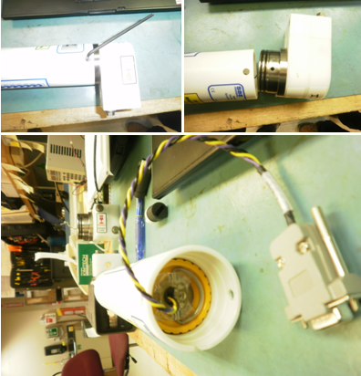

Figure : Ouverture de la SBE 37 IMP

* Sélectionner SBE37 RS232 dans le menu **« INSTRUMENT »**, vérifier que la vitesse de transfert soit configurée à 115200 bauds
* Cliquez sur **« UPLOAD »** et entrez le nom du fichier dans la boite de dialogue ex :

**SBE37IM_sn9129_RT002** (XML file)

Voici les caractéristiques de téléchargement:

* “Upload Format” Binary
* “Upload data option” All data as a single file
* Select for Prompt for heard info and include: Serial#, Mooring Id and Depth, exemple: sn9129,RT002,120m

SeaTerm crée 3 fichiers (.HEX, .xmlcon and .XML data file)

**Attention !** Il n’y a pas de conversion des fichiers à la fin à effectuer.

* Laissez la vitesse à 115200 bauds.

## SBE 39 IM

Pour récupérer les données acquises par un SBE 39 IM, veuillez suivre les étapes suivantes :

* Retirer le capteur de son enceinte et ouvrir la sonde à l’aide d’une clef 1-13/16’’ et connecter le câble série, Cf. figure 21 (enlever le carter, clef allen 3/16)

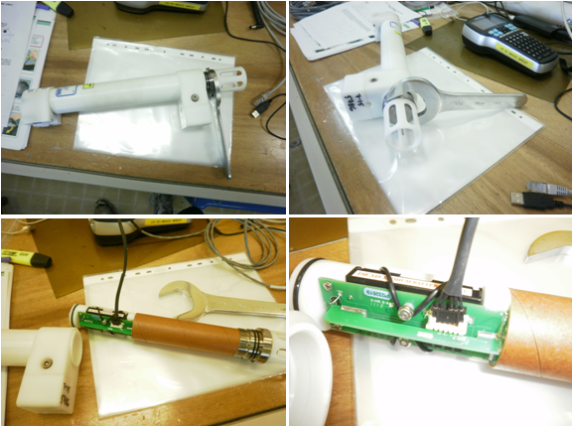

Figure : Ouverture d'un SBE 39 IM

* Ouvrir SeaTerm v1.59 pour transférer les données
* Sélectionner SBE39IM dans le menu **« Configure », mode RS232**
* Appuyer sur **<Enter>** pour obtenir le prompt **S>**
* Cliquer sur <CAPTURE> afin d’enregistrer le terminal dans un fichier texte, et sauvegarder sous le nom suivant, recup_data_sbe39_, suivi des coordonnées du mouillage

**Attention !** Le fichier *.cap doit servir pour toutes les récupérations de données des sbe39 Seabird. Si vous en sauvegardez un autre, pensez à le nommer différemment que le précédent.

* Pour arrêter le log mode, taper les commandes suivantes :
  + >**STOP**
  + >**DS**, pour vérifier
* Enregistrer la dérive de l’horloge dans un fichier ex : **SBE39IM_sn5024_RT002_Clock.CAP** (menu CAPTURE), renseigner dans le fichier l’heure GMT (GMT was HH :MM :SS)
* Cliquez sur **«DATA UPLOAD »** et entrez les informations de l’entête sous la forme : RT002, sn5024, 80m. Entrez le nom du fichier dans la boite de dialogue ex : **SBE39IM_sn9129_RT002** (sauvé au format .asc)
* Sélectionner le format binaire, une vitesse de 115200 bauds et « all in a single file » et « Prompt for header info »
* On récupère ainsi les données sous la forme d’un fichier ASCII

## ADCP Aquadopp Nortek

Pour récupérer les données acquises par un Aquadopp Nortek, veuillez suivre les étapes suivantes :

* Connectez l’ADCP comme pour le déploiement mais avec une alimentation externe
* Contrôler la dérive de l’horloge avec l’instruction **« Set Clock »**
* Cliquez sur **« Recorder Data Retrieval »** et sélectionner le fichier à récupérer.
* Cochez la case CRC. Le nom du fichier sera de la forme : **RT001_AquadoppSN4208.aqd**

# Suivi des versions de ce document

|  |  |  |  |
| --- | --- | --- | --- |
| **Rédacteur** | | **Approbateur** | |
| Nom : | Fabrice Roubaud | Nom : |  |
| Fonction : |  | Fonction : |  |

|  |  |  |
| --- | --- | --- |
| **Date** | **Version** | **Commentaires et modifications** |
|  |  |  |
| 27/05/2016 | 02 |  |
|  |  |  |

|  |  |
| --- | --- |
| **Relecteur** | **Date** |
|  |  |

# Liste des figures

Figure 1: Anémomètre pour les bouées TFLEX 2

Figure 2: Vis de fixation pour l'anémomètre (Attention vis fragiles) 3

Figure 3: Capteur de température ATRH 3

Figure 4: Câble de masse à connecter sur un pied du tripode supérieur 3

Figure 5: Modem Iridium (Réf. RF XTend-PKG 900 MHz USB) 4

Figure 6: SBE 37 SMP 1/2 5

Figure 7: SBE 37 SMP 2/2 5

Figure 8: SBE 37 IMP 1/3 6

Figure 9: SBE 37 IMP 2/3 6

Figure 10: SBE 37 IMP 3/3 7

Figure 11: Modem inductif, IM test box, pour les capteurs Seabird 7

Figure 12: SBE 39 IM 1/3 8

Figure 13: SBE 39 IM 2/3 9

Figure 14: SBE 39 IM 3/3 9

Figure 15: ADCP Aquadopp Nortek 11

Figure 16: Tube d'acquisition des mouillages TFLEX 13

Figure 17: Tube installé dans la bouée 16

Figure 18: Lest de 3 tonnes pour les mouillages TFLEX 16

Figure 19: Caisse contenant les équipements de tes, configuration et rechange 17

Figure 20: Ouverture de la SBE 37 IMP 19

Figure 21: Ouverture d'un SBE 39 IM 20